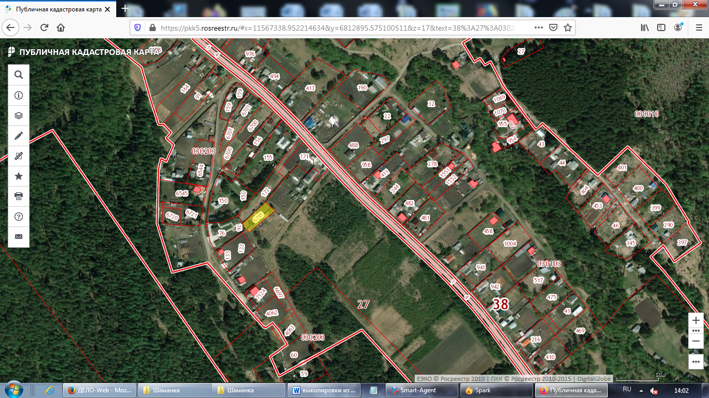

Иркутская область, Шелеховский район, с. Моты, ул. Магистральная, прилегающий к земельному участку № 9 а, площадью 0,0532 га, (земельный участок под № 1 из Перечня)

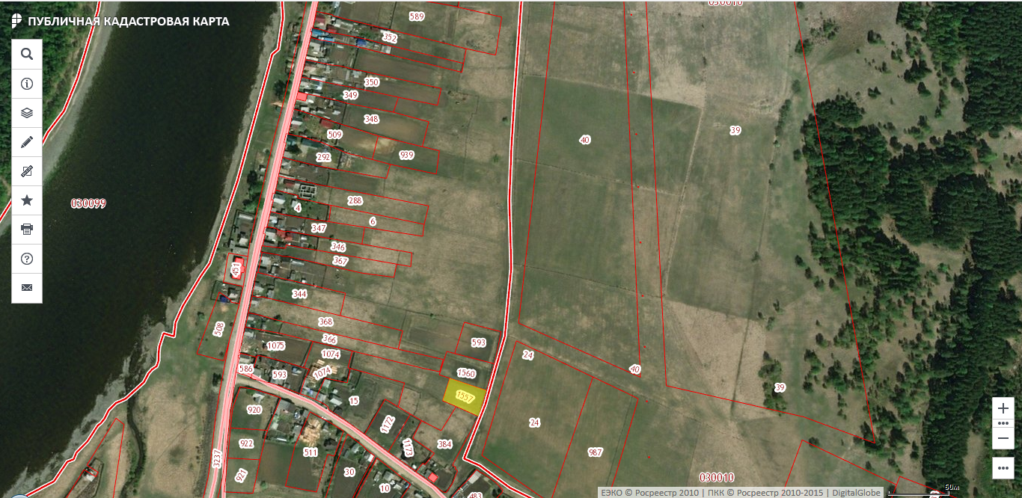

Иркутская область, Шелеховский район, с. Моты, ул. Луговая, площадью 0,0912 га (земельный участок под № 5 из Перечня)

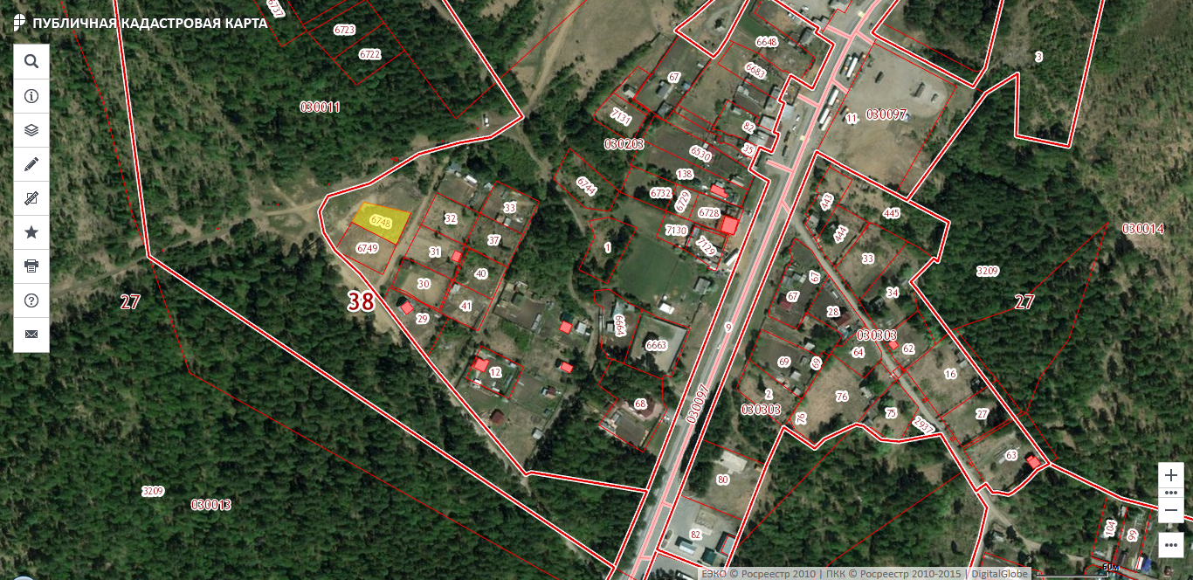

Иркутская область, Шелеховский район,
с. Моты, ул. Грибная, площадью 0,0843 га (земельный участок под № 7 из Перечня)

Иркутская область, Шелеховский район, с. Моты, ул. Грибная,
площадью 0,0566 га (земельный участок под № 8 из Перечня)

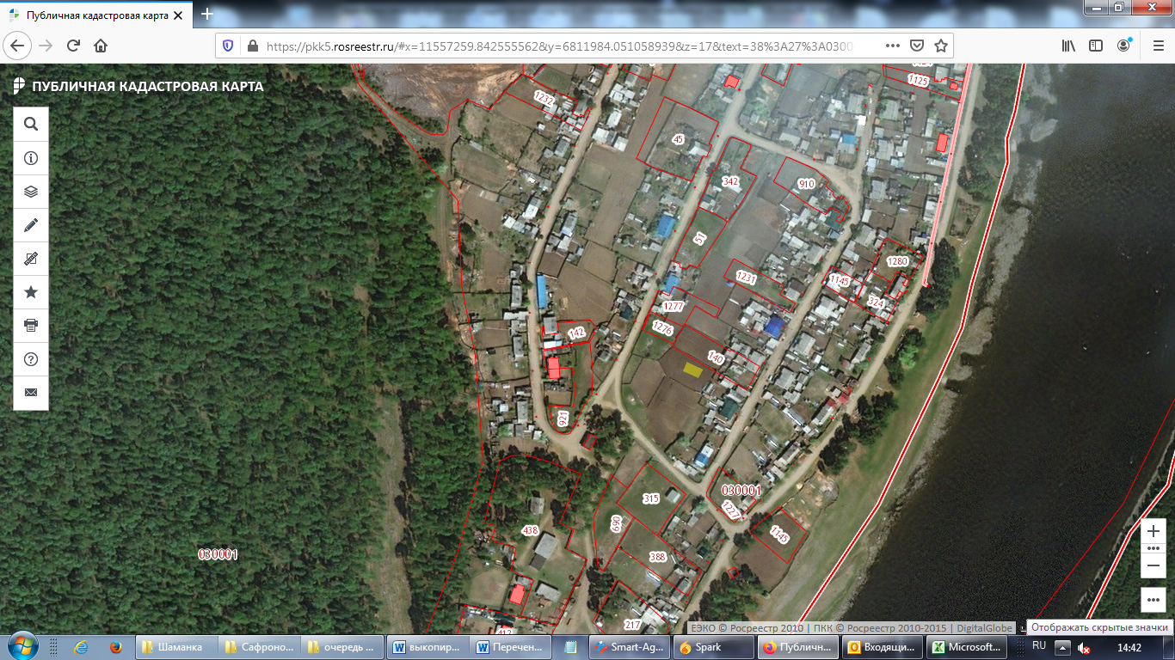
Иркутская область, Шелеховский район, с. Шаманка, ул. Советская, прилегающий к земельному участку с кадастровым номером 38:27:030001:1276, площадью 0,0500 га (земельный участок под № 9 из Перечня)

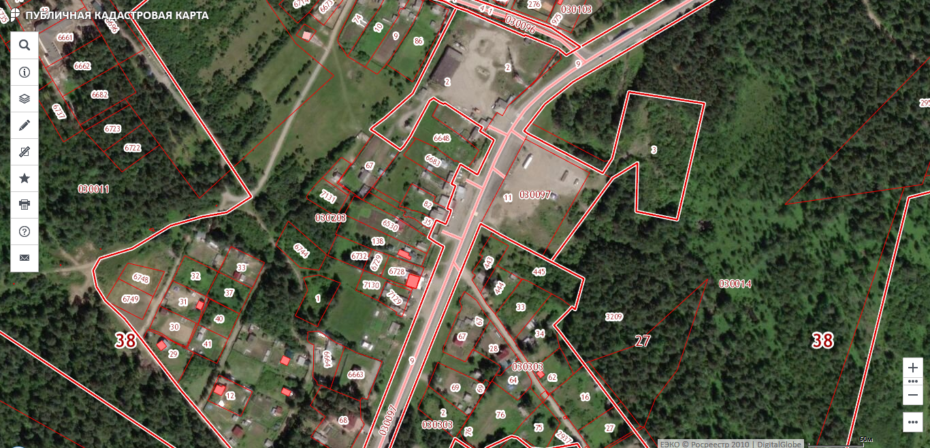
Иркутская область, Шелеховский район, с. Моты,
прилегающий к земельному участку по ул. Трактовая, № 22 Б, Иркутская область, Шелеховский район, с. Моты, напротив
площадью 0,0794 га (земельный участок под № 10 из Перечня) земельного участка по ул. Трактовая, № 1 А,
площадь 0,0724 га (земельный участок под № 11 из Перечня)

Иркутская область, Шелеховский район, с. Моты, напротив земельного участка
по ул. Трактовая, № 1 А, площадью 0,0680 га (земельный участок под № 12 из Перечня)

Иркутская область, Шелеховский район, с. Моты, напротив земельного участка
по ул. Трактовая, № 1 А, площадью 0,0790 га (земельный участок под № 13 из Перечня)

Иркутская область, Шелеховский район, с. Моты,
прилегающий к земельному участку по ул. Трактовая, № 22 В, Иркутская область, Шелеховский район, с. Моты,
площадью 0,1034 га (земельный участок под № 14 из Перечня) прилегающий к земельному участку по ул. Трактовая, № 12 а,
площадью 0,0808 га (земельный участок под № 15 из Перечня)

